PREGUNTAS A LA AUTORIDAD

ING. GABRIEL MARTÍN VALDEZ JUÁREZ
Secretario de Desarrollo Urbano y Ecología del Estado de Chihuahua

EXPOSICIÓN DE MOTIVOS

I. Problema visible y verificable
En días recientes, desde distintos puntos de la ciudad de Chihuahua —incluyendo zonas elevadas— se ha documentado la presencia de capas visibles de contaminación atmosférica, asociadas a fenómenos de inversión térmica.
Estas capas, claramente perceptibles, evidencian la acumulación de partículas contaminantes en la zona urbana, generando una disminución en la calidad del aire y afectando la salud de la población.
Las imágenes que se acompañan al presente exhorto muestran con claridad:
- Acumulación de contaminantes en la atmósfera
- Reducción de visibilidad
- Diferencias entre días con dispersión parcial y días con estancamiento severo
Lo anterior no constituye un hecho aislado, sino un patrón recurrente en la ciudad de Chihuahua.

II. Evidencia institucional: reconocimiento oficial del problema
Mediante oficio número PFPA/15.7/2C.28.3/00550/2024, emitido por la PROFEPA, se remite información derivada de auditorías ambientales y recorridos en la ciudad de Chihuahua.
En dicho documento se identifican diversas empresas ubicadas en la zona Nombre de Dios y otras zonas industriales, cuyas actividades están vinculadas con emisiones contaminantes.
De manera particularmente relevante, el propio oficio establece que:
“En materia de emisiones a la atmósfera es competencia del Gobierno del Estado”
Este señalamiento es fundamental, ya que delimita claramente la responsabilidad de actuación.

III. Competencia estatal: obligación de actuar
Si bien la Federación, a través de SEMARNAT y PROFEPA, realiza funciones de regulación e inspección en determinados casos, la vigilancia, control y corrección de emisiones contaminantes de fuentes locales corresponde al Gobierno del Estado de Chihuahua, a través de la: Secretaría de Desarrollo Urbano y Ecología del Estado de Chihuahua
En consecuencia, la existencia de fuentes contaminantes identificadas, sumada a episodios visibles de mala calidad del aire, implica una responsabilidad directa e ineludible de la autoridad estatal.

IV. Factor estructural: saturación vehicular
A lo anterior se suma un elemento estructural crítico:
En la ciudad de Chihuahua circulan más de 600 mil vehículos, lo que representa una de las tasas de motorización más altas del país.
Esto genera:
- Emisiones constantes de partículas contaminantes
- Saturación del aire urbano
- Mayor impacto durante episodios de inversión térmica

V. Omisión institucional y falta de medidas efectivas
A pesar de la evidencia:
- No existe un protocolo efectivo de contingencias ambientales
- No hay medidas visibles de restricción de emisiones en días críticos
- No se ha implementado un sistema robusto de verificación vehicular
- No se observa una política clara de inspección y sanción a empresas locales
Lo anterior configura una omisión institucional en materia de protección ambiental y salud pública.

CONSIDERACIÓN CENTRAL
La contaminación no es invisible: hoy se ve, se documenta y se respira.
Y cuando es visible, es porque ya está afectando a la población.
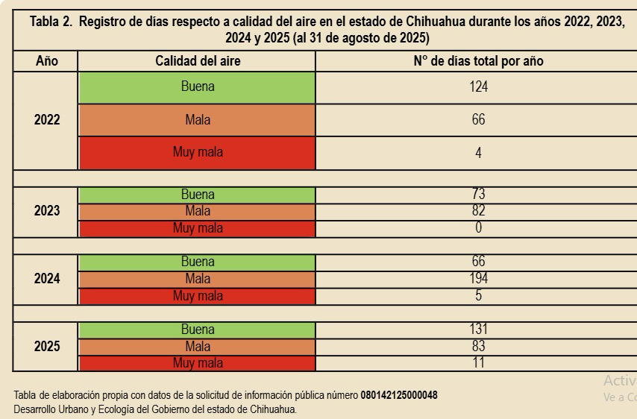
1. Deterioro de la calidad del aire:

Evolución de días con mala y muy mala calidad del aire (2022–2025)
Fuente: Registro estatal (corte al 31 de agosto de 2025)
Incremento de 70 a 199 días críticos entre 2022 y 2024.
En 2025, en solo ocho meses ya se han registrado 94 días con calidad mala o muy mala, y el número de días “muy mala” es el más alto (11) en el periodo analizado.
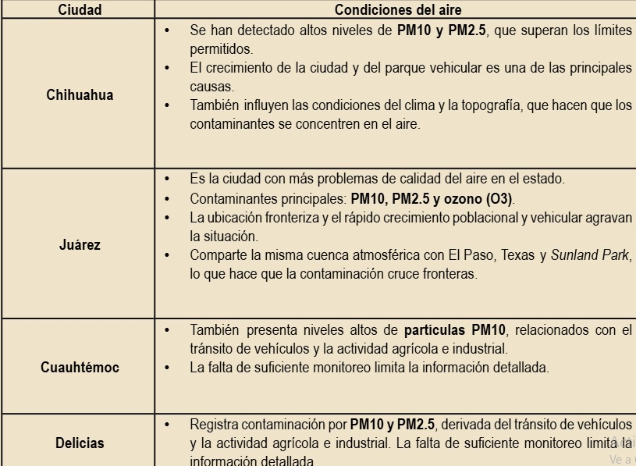
2. Situación por municipio:

Chihuahua Altos niveles de PM10 y PM2.5, superan límites. Causas: crecimiento urbano, parque vehicular, condiciones climáticas y topografía que concentran contaminantes.
Juárez Mayor problemática en el estado. Contaminantes: PM10, PM2.5 y ozono (O₃). Ubicación fronteriza, crecimiento poblacional y vehicular. Comparte cuenca atmosférica con El Paso y Sunland Park (contaminación transfronteriza).
Cuauhtémoc Niveles altos de PM10 asociados a tránsito vehicular, actividad agrícola e industrial. Limitaciones en el monitoreo.
Delicias Contaminación por PM10 y PM2.5 derivada de tránsito, actividad agrícola e industrial. Insuficiente monitoreo.

3. Resultados de la Consulta Pública Estatal (2025)
Periodo: 17 de septiembre – 7 de octubre de 2025
Organizador: Instituto Estatal Electoral de Chihuahua (IEE)
Indicador Dato
Personas registradas 1,797
Personas que opinaron 1,754
Personas que añadieron argumentos o propuestas 566
Pregunta para adultos
“¿Considera pertinente que se implemente un plan de prevención para evitar la contingencia atmosférica?”
Participantes: 482
Sentido mayoritario: Sí
Pregunta para niñas, niños y adolescentes
“¿Estás de acuerdo que se haga un plan para cuidar la calidad del aire en el Estado de Chihuahua?”
Participantes: 1,272
Sentido mayoritario: Sí
Nota: El resultado tiene carácter indicativo no vinculante, pero refleja una demanda ciudadana clara y transversal.
4. Fundamentos legales
Ley General del Equilibrio Ecológico y la Protección al Ambiente (LGEEPA) – Artículos que establecen la obligación de las autoridades federales, estatales y municipales de prevenir y controlar la contaminación atmosférica.
Ley de Participación Ciudadana del Estado de Chihuahua – Artículo 67 y 48 (fracción III), que regulan las consultas públicas como instrumentos para conocer opiniones y propuestas ciudadanas.
NOM-172-SEMARNAT-2019 – Lineamientos para la medición y reporte de la calidad del aire.
6. Justificación política y social
La ciudadanía ha respaldado de manera abrumadora la necesidad de un plan de prevención (1,754 opiniones, con mayoría en todos los sectores).
Los datos objetivos muestran un empeoramiento acelerado de la calidad del aire en los últimos años, con repercusiones directas en la salud pública.
Es responsabilidad del Gobierno del Estado diseñar, financiar y ejecutar el Plan Estatal de Prevención y Respuesta a Contingencias Atmosféricas, no delegar la solución en medidas unilaterales que afecten a la población sin abordar las fuentes industriales.

PREGUNTA A LA AUTORIDAD

¿Qué tiene contemplado establecer en una fase de contingencia?, ya que la autoridad estatal tiene la obligación de suspender actividades industriales y comerciales y/o de circulación de automotores, que no cumplan con estándares ambientales, garantizando que la carga no recaiga desproporcionadamente en la población.

A T E N T A M E N T E

DIP. MARÍA ANTONIETA PÉREZ REYES
Bancada de Morena

Chihuahua, Chih., a 30 de marzo de 2026

ANEXOS FOTOGRÁFICOS Y DOCUMENTALES

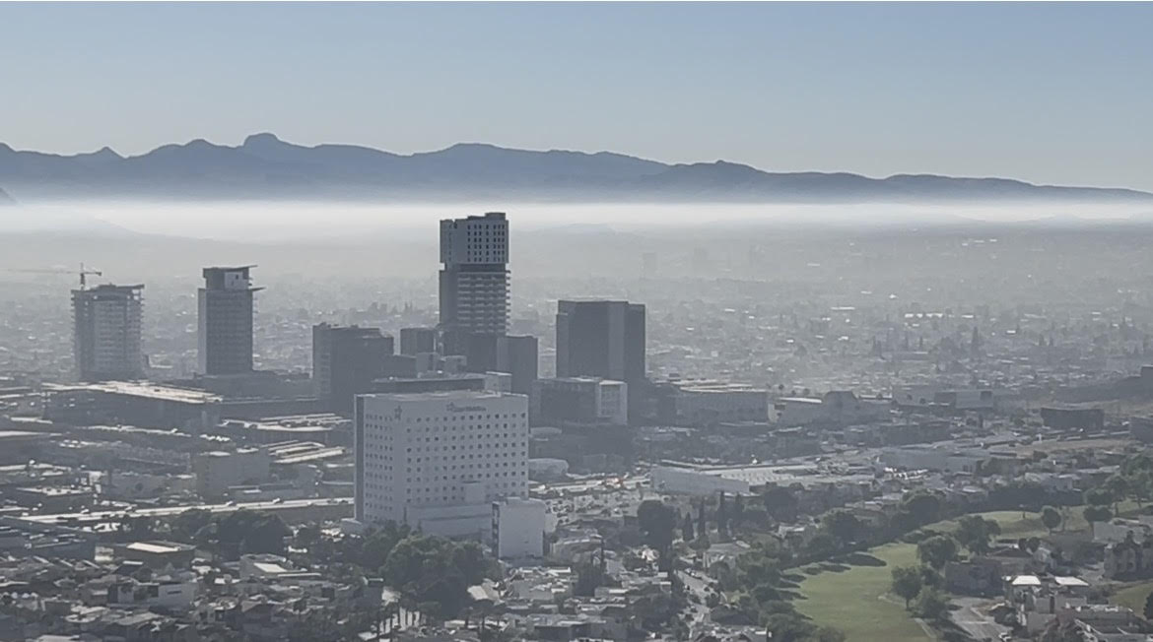
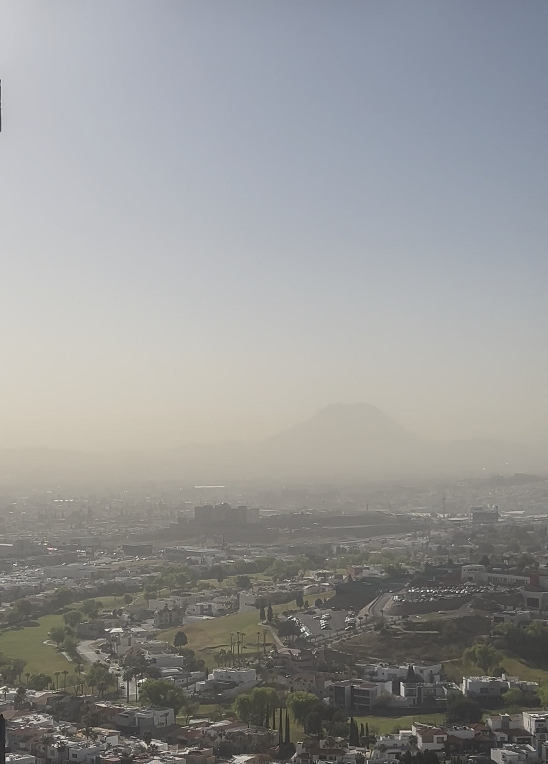
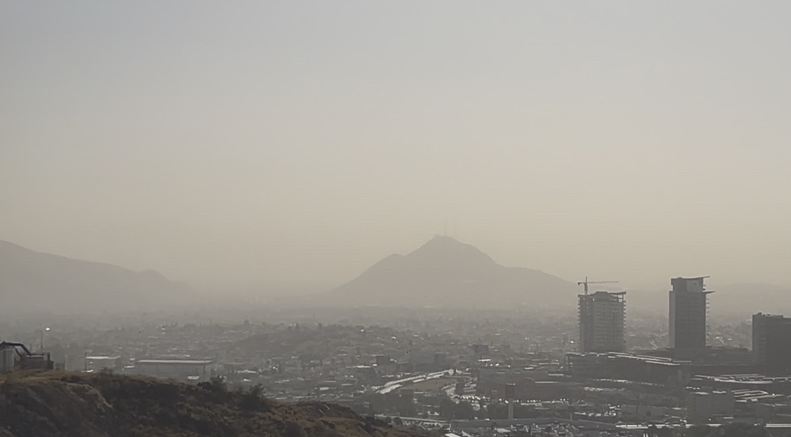

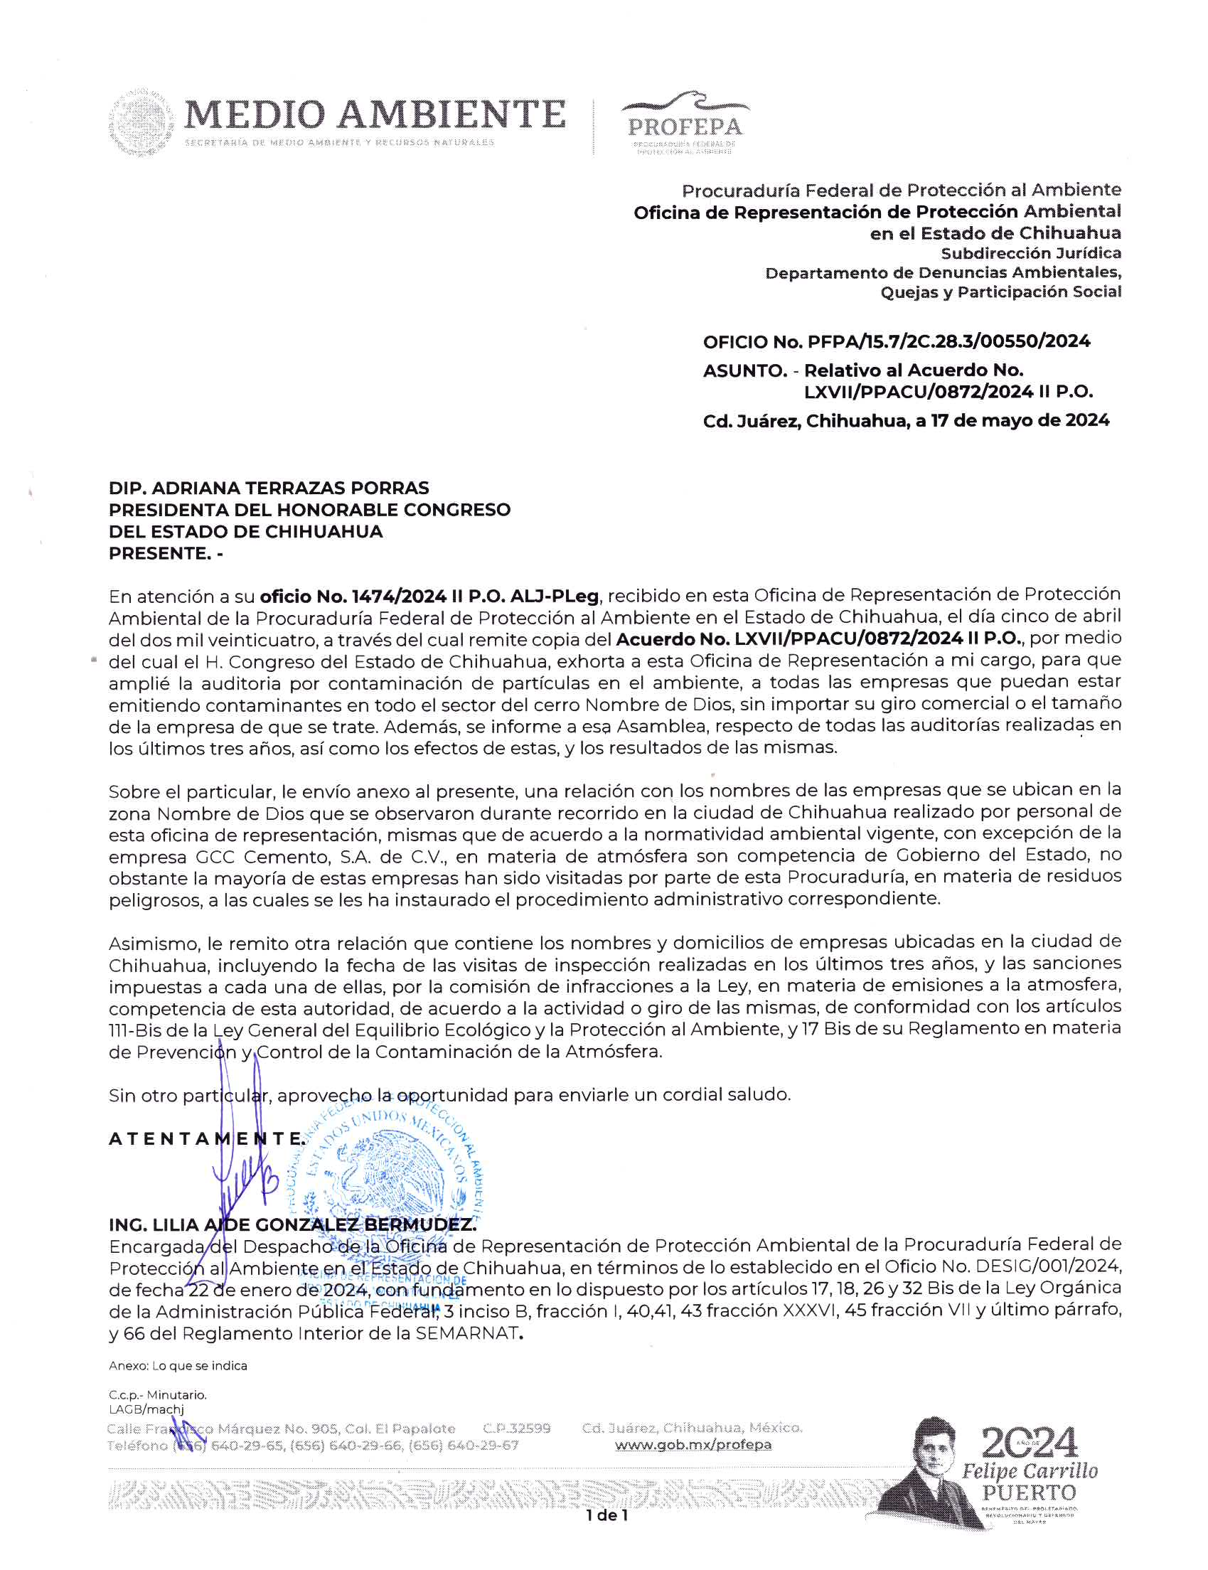
OFICIO DE SEMARNAT

